GEOMETRIA_1 ( Zuzenak eta Planoak espazioan)

1.- P(4,1,6) puntuaren simetrikoaren koordenatuak bilatu r: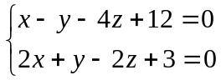 zuzenarekiko.
Emaitza: P´(2,-3,2)

2.- P(1,3,-4) puntuaren simetrikoa bilatu, 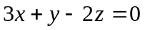 planoarekiko.
Emaitza: P´(-5,1,0)

3.- 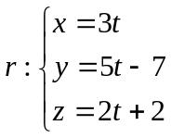 zuzena emanda, zuzen honen gaineko P(2,-1,3) puntuaren proiekzioa bila ezazu.
Emaitza:P´(3,-2,4)

4.- 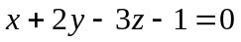 planoan dagoen, (2,1,1) puntutik pasatzen den eta
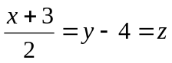 zuzenarekiko perpendikularra den zuzenaren ekuazioa bilatu.
Emaitza: 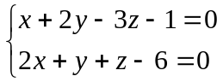

5.- 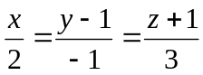 zuzenetik pasa eta 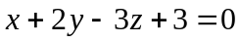 planoarekiko perpendikularra den planoaren ekuazioa bilatu.
Emaitza: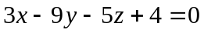

6.- 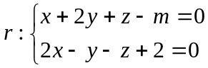 zuzena 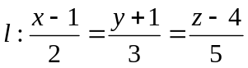 zuzenarekiko ebakitzailea izateko m parametroaren balioa bilatu, baita elkargunea ere.

Emaitza: 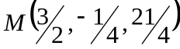
7.- 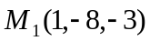; 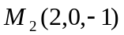eta 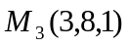 puntuetatik pasatzen den planoarekiko, P(1,2,-1) puntuaren simetrikoa bilatu.
Emaitza: Ez dauka ebazpenik.

8.- r: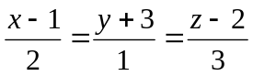 zuzenetik pasatzen den eta (2,0,3) punturekin topakorra den planoaren ekuazioa bilatu.
Emaitza: 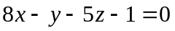

9.- r: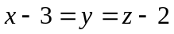 zuzenarekiko P(1,0,1) puntuaren simetrikoa bilatu.
Emaitza: P´(3,-2,1)

10.- 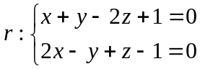 zuzena bere baitan duen eta 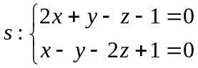 zuzenarekiko paraleloa den planoaren ekuazioa bilatu.
Emaitza: 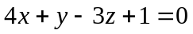

11.- 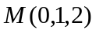 puntutik pasatuz 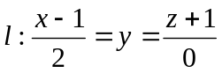zuzenarekiko perpendikularra (ebaki) dagoen zuzenaren ekuazioa bilatu.
Emaitza: 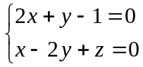

12.- A eta D-ren balioak bilatu r: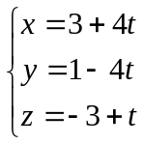 zuzena 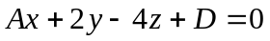 planokoa izan dadin.
Emaitza: A = 3 eta D = -23

13.- Zeintzuk izango dira A eta B-ren balioak 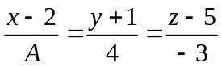 zuzena eta 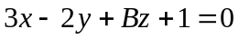 planoa perpendikularrak izan daitezen.
Emaitza: A = -6 eta B = 3/2

14.- 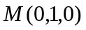puntutik pasatzen den, 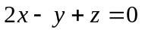 planoarekiko paraleloa den eta
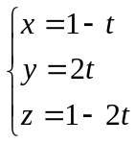 zuzenarekiko perpendikularra den zuzenaren ekuazioa bilatu.
Emaitza: 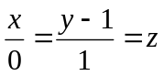

15.- 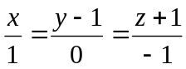 zuzenaren puntua bilatu; P(1,3,2) puntuarekin batera 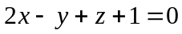 planoarekiko paraleloa den zuzena mugatzen duena.

Emaitza: P(3,1,-4)

16.- 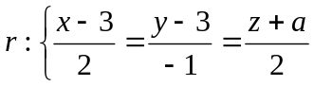 eta 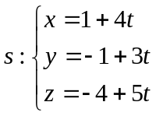 zuzenek elkarkorrak izan daitezen a-ren balioa bilatu. Zuzen bakarra izan ahal daitezke biak?.

Emaitza: a = 1. Bi zuzenek ezin dute zuzen
bakarra izan, bektore zuzentzaileak
desberdinak diralako.

17.- a) Aintzatetsi r eta s zuzenak, eta determinatu m parametroaren zein balioetarako daudenplano berean.

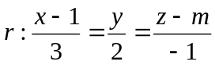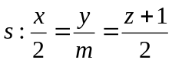

b) baldin m = 1 bada, lor ezazu A(1,1,2) puntutik pasatuta r eta s ebakitzen dituen zuzenaren ekuazioa.

